**Конспект урока «Плотность» 7 класс**

**Цель урока:** Сформировать понятие новой физической величины - плотность, рассмотреть её характеристики (определение, формула, единицы измерения, зависимости между величинами).

**Задачи урока:**

* образовательные:
* закрепить понятия массы, объёма, плотности, правил перевода единиц измерения;
* обеспечить усвоение знаний о понятии «плотность вещества» через эксперимент;
* формировать умение выполнять практические задания на усвоение сути понятия «плотность вещества»
* закрепить навыки по расчету массы, объема тела и плотности вещества;
* развивающие: развивать интерес к предмету, кругозор, умение логически мыслить;
* воспитательные: прививать любовь к точным наукам.

**Планируемые результаты:**

**Предметные:**обучающиеся научатся определять плотность вещества; пользоваться приборами; анализировать полученные данные, научиться пользоваться таблицей плотностей.

**Метапредметные:**

***Познавательные***– понимать и анализировать информацию представленную в изобразительной, схематичной, модельной форме, использовать знаково- символические средства для решения различных учебных задач., обобщать, делать выводы*;*

***Регулятивные*** *-* выдвигать гипотезу, предлагать пути ее решения, уметь соотносить свои действия с планируемыми результатами, осуществлять контроль своей деятельности в процессе достижения результата; принимать и сохранять учебную задачу, планировать в сотрудничестве с учителем, учениками или самостоятельно необходимые действия по плану.

***Коммуникативные*** *–*владеть устной и письменной речью; уметь общаться и взаимодействовать с партнерами по совместной деятельности.

**Личностные:** формировать самостоятельность в приобретении новых знаний и практических умений, развивать культуры умственного труда; демонстрировать желание осваивать новые действия, участвовать в творческом созидательном прогрессе, осознавать себя как индивидуальность и одновременно как член общества.

**Используемые педагогические технологии:** исследовательская, проблемная, личностно- ориентированная , коррекционно- развивающая.

**Образовательные ресурсы:** учебник, рабочий лист, презентация, виртуальная лаборатория.

**План урока.**

1. Организационный момент. Актуализация знаний.
2. Изучение нового материала.
3. Физминутка.
4. Закрепление изученного материала.
5. Контроль знаний.
6. Домашнее задание, подведение итогов.
7. Рефлексия.

**Ход урока**

1. **Организационный момент. Актуализация знаний.**

Эпиграф урока слова Альберта Эйнштейна

«Радость видеть и понимать - есть самый прекрасный дар природы».

Как вы понимаете смысл этих строк? (ответы учеников)

***Как вы думаете, можно ли найти массу бруска с помощью линейки? Вернёмся к этому вопросу в конце урока.***

Любое физическое тело имеет некоторую [массу](https://obrazavr.ru/fizika/7-klass/vzaimodejstvie-tel/massa/massa-tela-edinitsy-massy/). Определить массу тела можно с помощью [весов](https://obrazavr.ru/fizika/7-klass/vzaimodejstvie-tel/massa/izmerenie-massy-tela-na-vesah/) — путем взвешивания. А также и более сложным способом — при [взаимодействии](https://obrazavr.ru/fizika/7-klass/vzaimodejstvie-tel/massa/vzaimodejstvie-tel/) двух тел, зная их [скорости](https://obrazavr.ru/fizika/7-klass/vzaimodejstvie-tel/mehanicheskoe-dvizhenie/skorost-edinitsy-skorosti/), и массу одного из них. Согласитесь, что первый способ — более легкий и практичный.

Мы уже знаем, что тела имеют разные характеристики: разные размеры и формы, разные материалы, разные[состояния и структуру](https://obrazavr.ru/fizika/7-klass/vvedenie-v-fiziku-stroenie-veshhestva/stroenie-veshhestva/mezhmolekulyarnoe-stroenie-tverdyh-tel-zhidkostej-i-gazov-agregatnye-sostoyaniya/) (жидкие, твердые и газообразные), разные массы.

*Повторение – мать учения*

Перед изучением новой темы урока, необходимо вспомнить предыдущий изученный материал.

Все вы помните, что все физические тела состоят из вещества. Давайте вспомним, что мы знаем о веществе.

1. Каково строение вещества?
2. Назовите агрегатные состояния вещества.
3. Чем они отличаются друг от друга?

Необходимо дополнить предложенные высказывания.

1. Свойства тел по разному изменять скорость при взаимодействии называют….. (инертностью).
2. Физическая величина, которая является мерой инертности тела… (масса).
3. Обозначение массы … (m)
4. Единица измерения массы… (кг)
5. Прибор, с помощью которого измеряют массу тела… (*весы*).
6. Характеристика пространства, занимаемого телом или веществом …(объем)
7. Объём обозначается … (V).
8. Единицы измерения объема в системе СИ…. (м³).
9. Как можно определить объем тела?

-Очень хорошо. Молодцы! Вы с заданием справились.

**2. Изучение нового материала.**

А сейчас давайте вспомним детскую загадку. «Что тяжелее, килограмм пуха или килограмм железа?». Конечно же, сейчас, вы все ответите правильно. Почему же в детстве мы столь часто давали ошибочный ответ? Потому, что, если представить килограмм пуха, то он выглядит как огромный ком, а килограмм железа выглядит достаточно компактно. А если эти вещества взять одинакового объёма? Что тогда покажут весы? А вы задумывались почему?

Предлагаю проверить наши слова на опыте.

Проведем опыт 1.

Возьмем два одинаковых цилиндра: они одинаковой формы и объема, но изготовлены из разных материалов. Один сделан из алюминия, а другой из свинца. Поместим их на разные чаши весов. В итоге, мы увидим, что масса цилиндра из алюминия будет меньше массы цилиндра из свинца.

Сделаем вывод: **Тела, имеющие равные объемы, но состоящие из разных веществ, имеют разные массы**.

Проведем опыт 2.

Возьмем два кубика одинаковой массы, но изготовленных из разных материалов.

Один сделан из пластмассы, а другой из пластилина. Поместим их на разные чаши весов, убедимся, что их массы равны.

Сделаем вывод: **Тела с равными массами, но состоящие из разных веществ, имеют разные объемы.**

Вышерассмотренные свойства веществ, из которых состоят тела, объясняется тем, что разные вещества **имеют разную плотность.**

Рассмотрим два тела объемом 1 м3 каждое. **Если они будут состоять из разных веществ, то их массы тоже будут разными.**

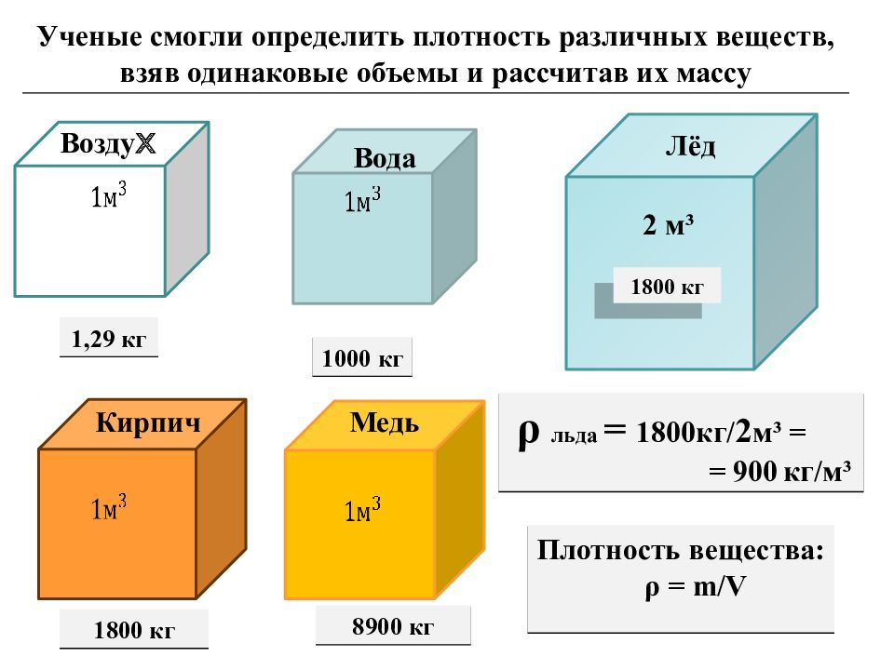Итак, кирпич такого объема будет иметь массу 1800 кг, а медь такого же объема будет имеет массу 8900 кг.

На рисунке приведены другие примеры тел равного объема, но состоящих из разных веществ.

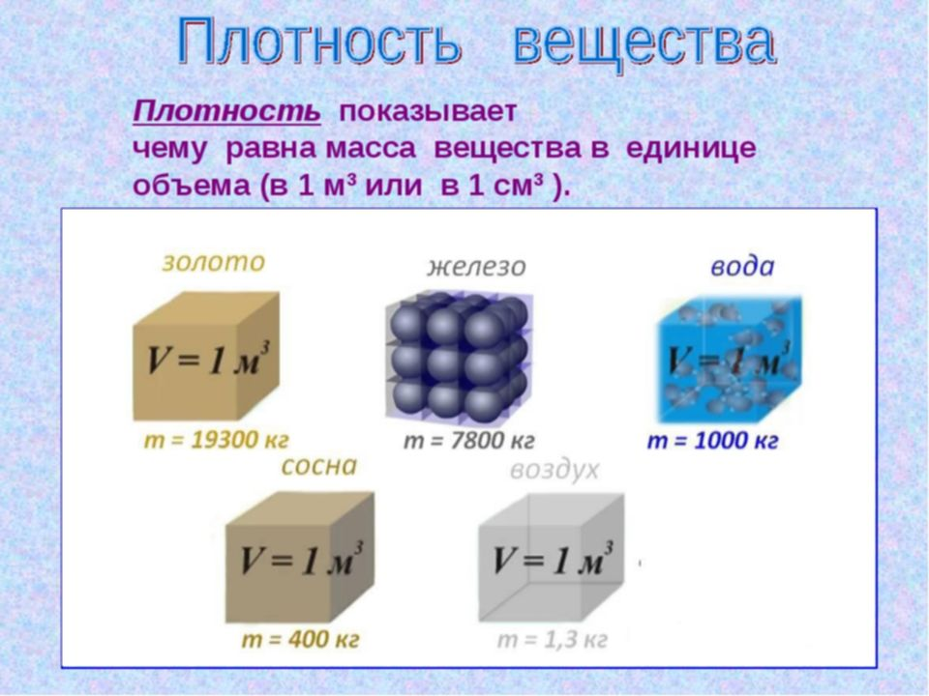

Почему? Всё дело в распределении массы по объему. Все дело в плотности вещества.

Сегодня мы познакомимся с такой характеристикой как **плотность**.

Запишите тему сегодняшнего урока **«Плотность»**

**Вернёмся к опыту 1.**

У цилиндров одинаковый объём, а масса разная. Это означает, что масса по – разному распределяется по объему: для одного цилиндра на единицу объема приходится большая масса, для другого на единицу объема приходится меньше масса.

**Масса, приходящая на единицу объема – это есть плотность**

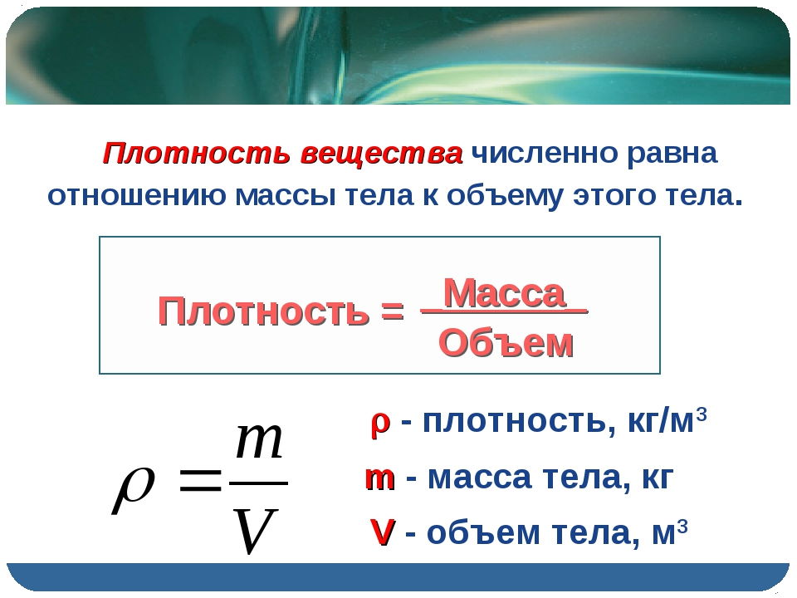*Плотность  — это физическая величина, которая равна отношению массы тела к его объему:*

**Плотность показывает, чему равна масса вещества, взятого в объеме  1 м3. Чтобы найти плотность вещества, нужно массу тела разделить на его объем.**

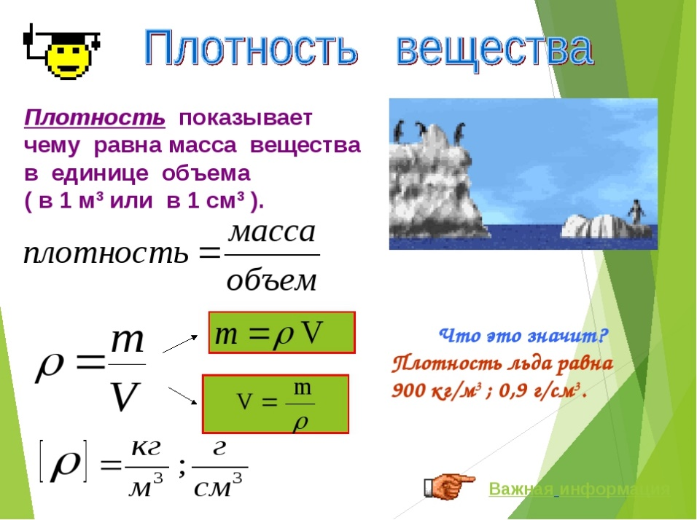В СИ плотность вещества измеряется в **килограммах на кубический метр**

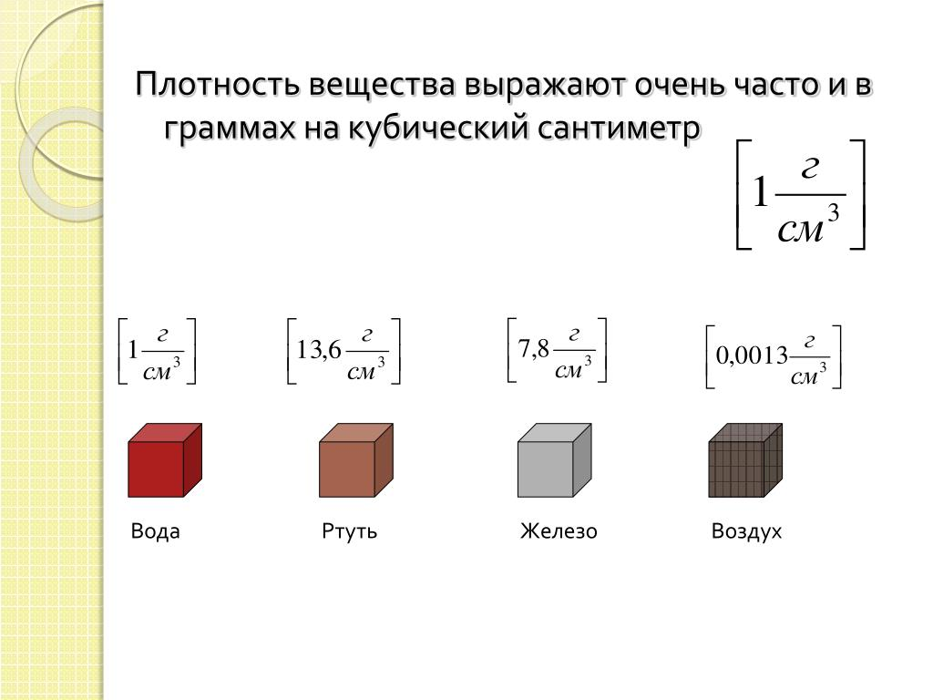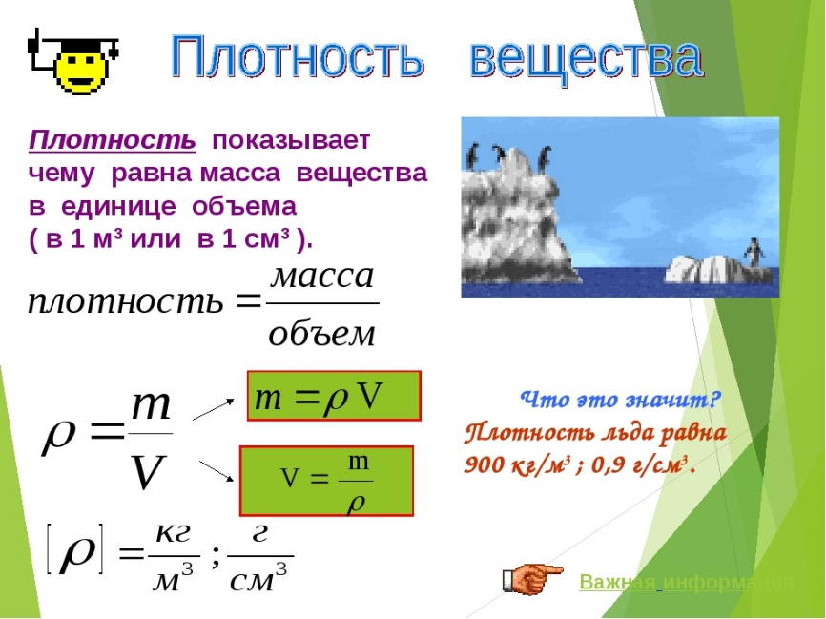Часто используется другая единица измерения — **граммы на кубический сантиметр**

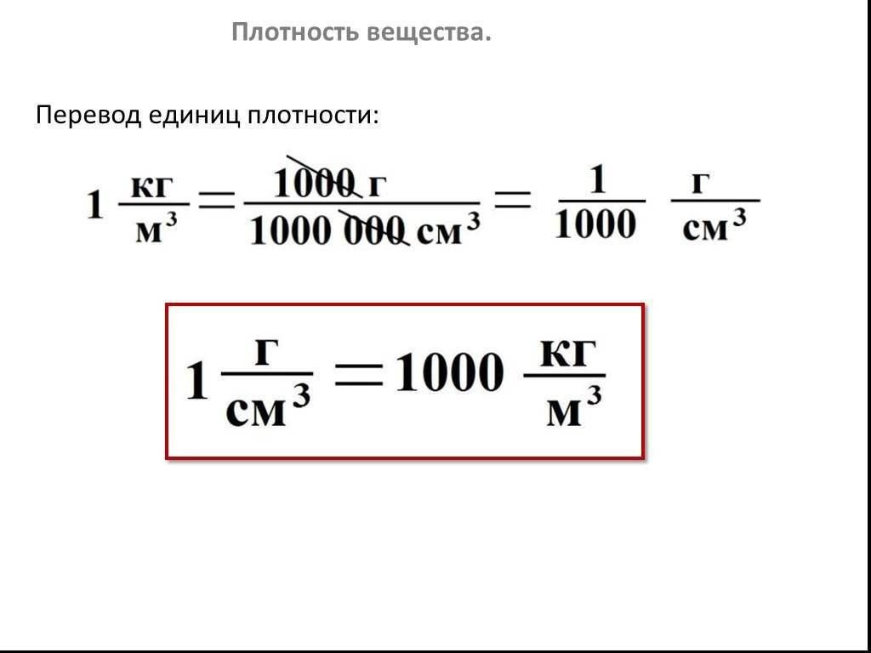

**Разберем перевод единиц плотности запишите формулу**

**в рабочий лист**

Выполним перевод письменно: 2700 кг/м3= 2700000г /1000000 см3 =2,7 г/см3 (т.е. разделить на 1000). Для обратного перевода умножить на 1000

Плотность одного и того же вещества в твердом, жидком и газообразном состояниях различна.

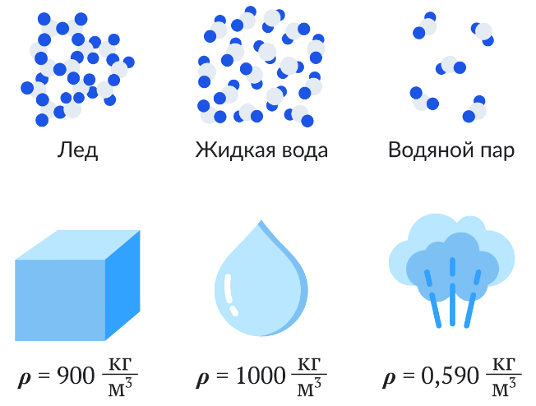

Как вы думаете, почему плотности льда, воды и водяного пара различны? Правильно, это зависит от молекулярного состояния вещества.

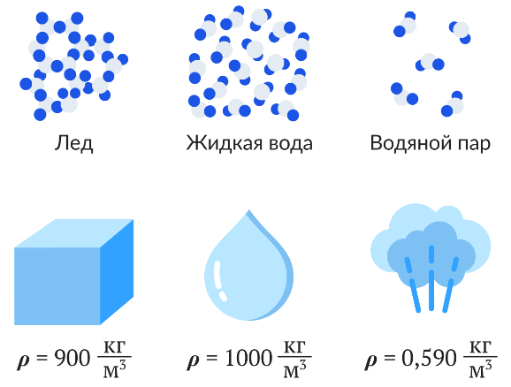

Мы увидели, что плотность зависит от агрегатного состояния вещества, а еще она зависит от температуры, и внешнего давления. Обычно если давление увеличивается, то молекулы вещества утрамбовываются плотнее — следовательно, плотность больше. А рост температуры, как правило, приводит к увеличению расстояний между молекулами вещества — плотность понижается.

Исключение составляет вода. Так, плотность воды меньше плотности льда. Объяснение кроется в молекулярной структуре льда. Когда вода переходит из жидкого состояния в твердое, она изменяет молекулярную структуру так, что расстояние между молекулами увеличивается.

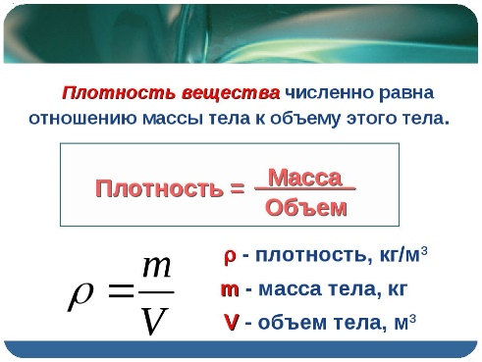**Проведем опыт 3.** Давайте попробуем определить плотность какого-нибудь тела. Предлагаю решить задачу, используя виртуальное оборудование. Найдем плотность коричневого камешка. <https://efizika.ru/course/view.php?id=54#section-5>. Чтобы определить плотность этого тела, нам сначала необходимо будет найти его массу. Сделаем это с помощью весов. Далее нам необходимо будет узнать объем тела. Его мы определим с помощью мензурки с водой. Рассчитаем плотность металла, оформив в виде решения задачи. Полученные данные запишем в колонке «Дано». Для расчета плотности воспользуемся формулой: и запишем в колонке «Решение».

Что же означает это число? Оно означает, что в одном кубическом сантиметре будет содержаться 4,05 грамма данного вещества.

Плотности различных материалов занесены в таблицы, которыми мы будем пользоваться при расчетах и при решении различных задач. У нас в учебнике на стр. 76-77 есть таблицы, в которых прописаны плотности твердых, жидких и газообразных веществ, которые мы в дальнейшем будем использовать для решения задач. (Объяснение работы с таблицей.)

**Работа с таблицей**. Назовите вещества, которые имеют наибольшую плотность? Наименьшую плотность? Для твердых, жидких и газообразных веществ.

Если мы возьмем кубик с объемом 1см³. Какой массы был бы кубик, если он был из мрамора? Из золота? Из меди? Что же показывает нам плотность?

При одинаковом объеме, 1см³, масса какого кубика больше мрамора или золота? Правильно, золота. А плотность какого вещества больше золота или мрамора? Правильно, золота. По такому же принципу сравним медь и золото. Какой вывод можно сделать из этих данных? Верно, **плотность вещества прямо пропорционально зависит от его массы.** А как зависит плотность от объема?В формуле объем находится в знаменателе, а с увеличением знаменателя значение дроби уменьшается, значит если увеличить объем, а массу оставить прежней, то плотность уменьшается, следовательно **плотность обратно пропорциональна объему.**

Для измерения плотности жидкости существует прибор – ареометр, его действие основано на применении силы Архимеда, изучение которой будет у нас позже.

Для измерения плотности используют ареометр. Ареометр – это стеклянная трубка, в нижней части её находится балласт - дробинки, чтоб он в жидкости занимал вертикальное положение. По шкале ареометра находят значение плотности. Используют ареометры для различных жидкостей, поэтому многие из ареометров имеют особое название: спиртометр, бензиометр…

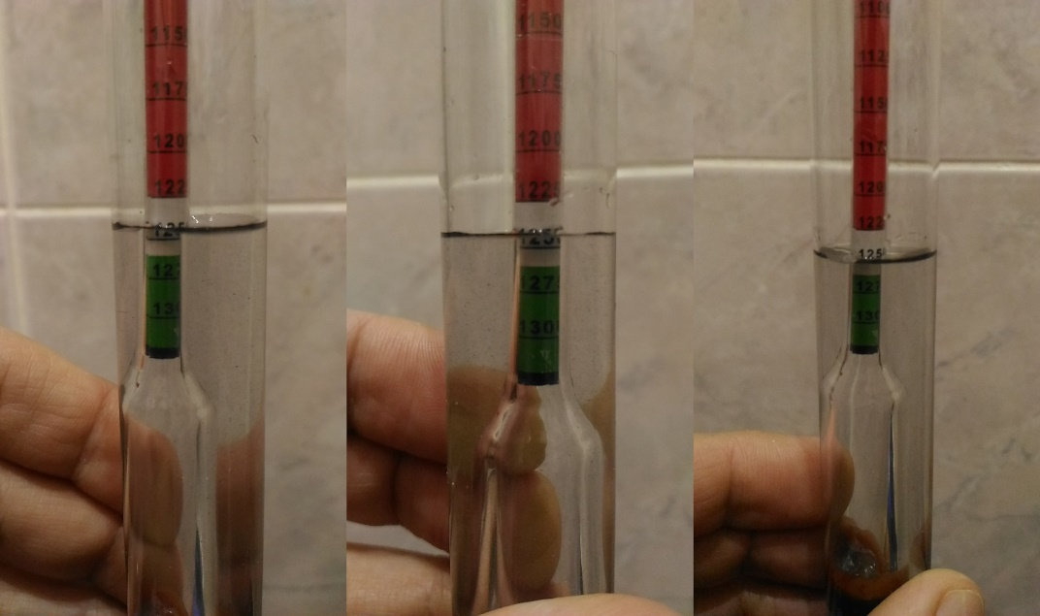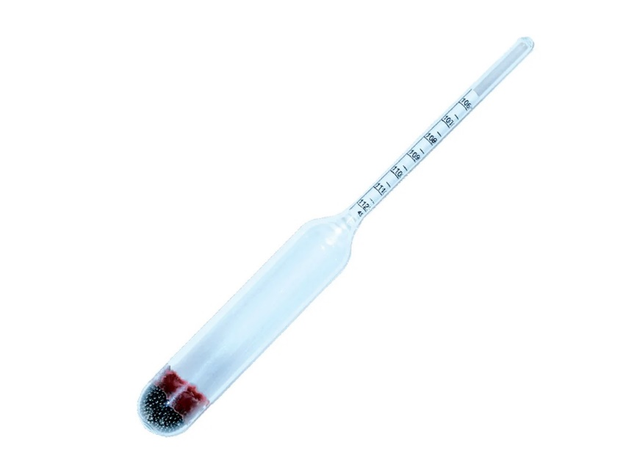

Измерение соли в воде

**3. Физминутка**

**4. Закрепление изученного материала**

1. **Экспериментальное задание «Определение плотности бруска правильной формы.** Предлагаю вам самим определить плотность**,** а потом посмотреть по таблице из какого вещества изготовлен брусок. Обращаю ваше внимание, при измерении объема бруска с помощью мензурки, необходимо определить цену ее деления.

Работа в парах.

1 группа – деревянный брусок

2 группа деревянный кубик

3 группа алюминий

4 группа железный

5 группа из магнит

|  |  |  |  |  |  |
| --- | --- | --- | --- | --- | --- |
| Ширина  а,см | Длина,  в,см | Высота  h,см | V=авh,  см3 | Масса,  m,г | Плотность  Ƿ=m/V |
|  |  |  |  |  |  |

Справились с заданием, и из которого вещества изготовлен брусок у 1 группы, 2 группы, 3группы, 4 группы, 5 группы?

**5. Контроль знаний:**

***1.Плотностью называют…***

*а) физическую величину, равную отношению массы тела к его объёму.*

*б) физическую величину, равную отношению объёма тела к его массе.*

*в) физическое явление.*

*г) физическое тело.*

***2. В системе СИ плотность измерения в …***

*а) г/см³*

*б) г/л*

*в) кг/см³*

*г) м³/ кг*

**3.**П***плотность данного вещества зависит прямо пропорционально от …***

*а) от его размеров*

*б) от его объема*

*в) от его массы*

*г) нет правильных ответов*

***4. Стакан с молоком легче…***

*а) такого же стакана со спиртом*

*б) такого же стакана с подсолнечным маслом*

*в) такого же стакана с чистой водой*

*г) такого же стакана с мёдом*

***5. При замерзании воды плотность её вещества***

*а) может и увеличиваться, и уменьшаться*

*б) уменьшается*

*в) увеличивается*

*г) не изменяется*

*(Дети выполняют взаимопроверку. Ответы на доске.)*

**6. Домашнее задание.**

⸹-23, ответить на вопросы устно, упр.12 (6)

**Подведение итогов**. Для подведения итогов решим кроссворд.

1. Местонахождение подсказки (таблица).
2. Зависимость массы в единице объема (плотность).
3. Величина, необходимая для нахождения плотности (объем).
4. Физическая величина, характеризующая меру инертности тела (масса).
5. Эталон массы (килограмм).

|  |  |  |  |  |  |  |  |  |  |  |  |  |
| --- | --- | --- | --- | --- | --- | --- | --- | --- | --- | --- | --- | --- |
|  |  | 1 т | а | **б** | л | и | ц | а |  |  |  |  |
|  |  |  | 2 п | **л** | о | т | н | о | с | т | ь |  |
|  | 3 о | б | ъ | **е** | м |  |  |  |  |  |  |  |
|  |  | 4 м | а | **с** | с | а |  |  |  |  |  |  |
|  |  |  |  | **5 к** | и | л | о | г | р | а | м | м |

Ребята, давайте вернемся к выдвинутой гипотезе, «***Можно ли найти массу бруска с помощью линейки?»,***  мы ее подтвердили?

**7. Рефлексия.**

«Укрась торт».

Я доволен своей работой на уроке — красный цвет.  
Я хорошо работал, но умею еще лучше – зеленый.

Работа не получилась, не доволен собой – синий цвет.

И, по традиции, сейчас опыт, который заставит вас восхититься.

**Опыт. Лавовая лампа**

Интересным и ярким опытом, иллюстрирующим разность плотностей, также является лавовая лампа, которую можно изготовить в домашних условиях. Для справки **Лавовая лампа** — **декоративный осветительный прибор, придуманный и запатентованный британским изобретателем Эдвардом Крейвеном Уокером в 1963 году**.

Устройство состоит из закрытого стеклянного сосуда, наполненного двумя нерастворимыми друг в друге жидкостями разной плотности. В основании лампы находится источник тепла, обычно лампочка, который нагревает нижние слои жидкости.

Создаёт визуальный эффект медленно поднимающихся и опускающихся капель одной жидкости в другой, напоминающий лаву.

ФИ_________________________________________________________ число________________

**Рабочий лист по теме:** «______________________________»

Гипотеза: ***Можно найти массу бруска с помощью линейки.***

1. ***Повторение – мать учения***

Дополнить предложенные высказывания.

1. Свойства тел по разному изменять скорость при взаимодействии называют ___________________.
2. Физическая величина, которая является мерой инертности тела_____________________.
3. Обозначение массы _________.
4. Единица измерения массы___________.
5. Прибор, с помощью которого измеряют массу тела ________________.
6. Характеристика пространства, занимаемого телом или веществом________________________.
7. Объём обозначается _______.
8. Единицы измерения объема в системе СИ________.
9. Как можно определить объем тела?____________________________________________________.
10. **Опыт 1.** Вывод: ____________________________________________**__________________**

____________________________________________________________________________________

**Опыт 2.** Вывод: ______________________________________________________________________

_____________________________________________________________________________________

1. *Плотность  — это ________________________________, которая равна _______________________________________: выражается формулой , где _____________* кг/м3

*_____________* кг

*______________* м3

1. **Перевод единиц плотности**2700 кг/м3= ___________________________ г/см3
2. Плотность зависит от ____________________________, от ____________________________ и от ___________________________________.
3. **Опыт 3. Дано: Решение:**

*Виртуальная лаборатория.* _________________ ________________________

*«Определение плотности* _________________ ________________________

*вещества»* Найти:___________ ________________________

Ответ:____________________

1. **Работа с таблицей** **плотности некоторых веществ**.

Масса мрамора_______________, масса золота_____________________, масса меди_________________

Плотность мрамора____________, плотность золота________________, плотность меди_____________.

Вывод:__________________________________________________________________________________________________________________________________________________________________________

1. **Экспериментальное задание «Определение плотности бруска правильной формы.**

|  |  |  |  |  |  |
| --- | --- | --- | --- | --- | --- |
| Ширина  а,см | Длина,  в,см | Высота  h,см | V=авh,  см3 | Масса,  m,г | Плотность  Ƿ=m/V |
|  |  |  |  |  |  |

Вещество, из которого сделан брусок__________________________________________________.

1. **Контроль знаний: *выполните тест***

***1.Плотностью называют…***

*а) физическую величину, равную отношению массы тела к его объёму.*

*б) физическую величину, равную отношению объёма тела к его массе.*

*в) физическое явление.*

*г) физическое тело.*

***2. В системе СИ плотность измерения в …***

*а) г/см³*

*б) г/л*

*в) кг/см³*

*г) м³/ кг*

**3.**П***плотность данного вещества зависит прямо пропорционально от …***

*а) от его размеров*

*б) от его объема*

*в) от его массы*

*г) нет правильных ответов*

***4. Стакан с молоком легче…***

*а) такого же стакана со спиртом*

*б) такого же стакана с подсолнечным маслом*

*в) такого же стакана с чистой водой*

*г) такого же стакана с мёдом*

***5. При замерзании воды плотность её вещества***

*а) может и увеличиваться, и уменьшаться*

*б) уменьшается*

*в) увеличивается*

*г) не изменяется*

Правильных ответов_____________

**Подведение итогов**. Для подведения итогов решим кроссворд.

1. Местонахождение подсказки.
2. Зависимость массы в единице объема.
3. Величина, необходимая для нахождения плотности.
4. Физическая величина, характеризующая меру инертности тела.
5. Эталон массы.

|  |  |  |  |  |  |  |  |  |  |  |  |  |
| --- | --- | --- | --- | --- | --- | --- | --- | --- | --- | --- | --- | --- |
|  |  | **1** |  |  |  |  |  |  |  |  |  |  |
|  |  |  | **2** |  |  |  |  |  |  |  |  |  |
|  | **3** |  |  |  |  |  |  |  |  |  |  |  |
|  |  | **4** |  |  |  |  |  |  |  |  |  |  |
|  |  |  |  | **5** |  |  |  |  |  |  |  |  |

Правильных ответов__________________

Спасибо за урок!